雨 | 雨 | 電
電 | 雨 | 電
電 | 電 | 雨
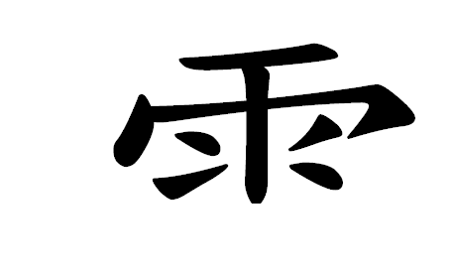
◎看圖認識字
姓名：

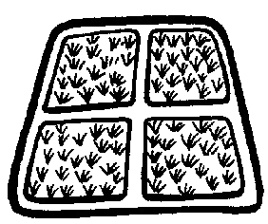

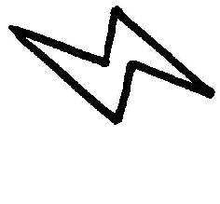

◎請把電圈起來或貼上貼紙

